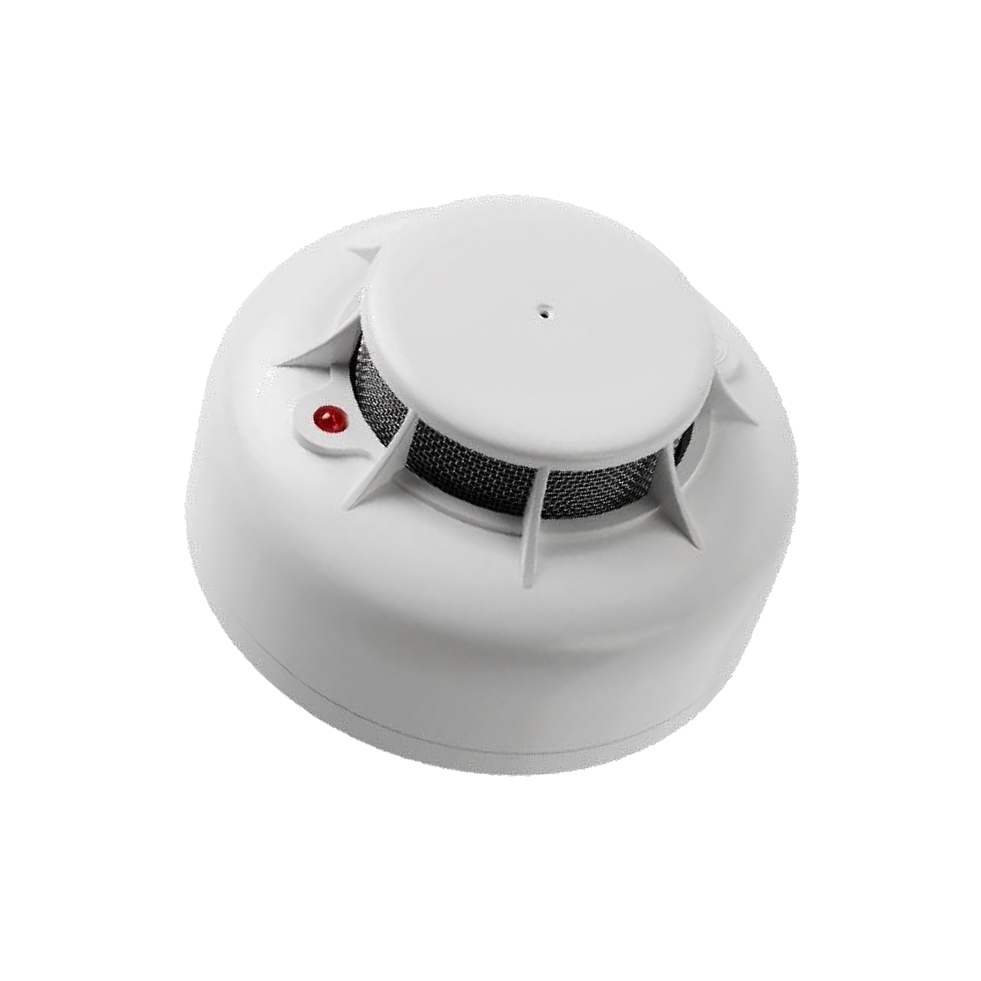

АВТОНОМНЫЙ ПОЖАРНЫЙ ИЗВЕЩАТЕЛЬ:

* обнаружит пожар,
* подаст мощный звуковой сигнал,
* разбудит спящего человека

С 2019 года на территории Тверской области АДПИ помогли спасти жизнь 146 человек, в том числе 87 детей!

Устанавливается на потолке, работает от батареек

**Продается в магазинах**

**ПОЖАРНАЯ БЕЗОПАСНОСТЬ В ЖИЛЬЕ**

# Меры пожарной безопасности при использовании электроприборов:

* не допускать одновременного включения нескольких единиц мощной техники (электрочайник + стиральная машина + обогреватель и т.п.);
* использовать качественные сетевые фильтры и удлинители;
* следить, чтобы утюги, обогреватели, электроплиты располагались на безопасном расстоянии от легковоспламеняющихся предметов интерьера;
* не допускать использования самодельных электронагревательных приборов.

# Меры пожарной безопасности при эксплуатации отопительных печей:

* проверить исправность печи и дымохода перед отопительным сезоном;
* заделать трещины и побелить трубу на чердаке;
* не оставлять печь без наблюдения во время топки;
* ни при каких обстоятельствах не оставлять детей одних в помещении, где топится печь;
* не размещать вблизи печи горючие материалы, в том числе дрова.

**При эксплуатации газового оборудования** нужно соблюдать повышенную осторожность. Особенно это касается баллонного газа. Устанавливаются емкости со взрывоопасным веществом только снаружи дома, закрываются металлическим кожухом. Все вентили и соединительные шланги должны регулярно проверяться на предмет утечки. Ни в коем случае не использовать для этого зажигалку или спички. В комнате с наличием газового оборудования должна устраиваться система вентиляции. Если все же утечка произошла, категорически запрещается зажигать огонь, включать свет. Первое, что нужно сделать, осторожно открыть окна и двери и перекрыть вентили.

# На приусадебном участке тоже необходимо соблюдать противопожарные меры:

* своевременно косить траву, убирать с территории сухую листву, траву, ветки;
* иметь на участке запас воды (бочку) для пожаротушения;
* категорически запрещается выжигать сухую траву;
* не разжигать костры в ветреную погоду и в пожароопасный период;
* спички, зажигалки хранить в недоступном для детей месте.

# Помните!

Нельзя оставлять малолетних детей одних без присмотра!

Ни при каких условиях не курите в постели! Это приведет к пожару и трагическим последствиям.

Профессиональное средство защиты жилья – установка автономных пожарных извещателей. Они работают от обычных батареек, срабатывают при задымленности помещения с включением громкой звуковой сигнализации.

Грамотно устроенная пожарная безопасность в доме может сохранить не только материальное имущество, но и главное - человеческие жизни!

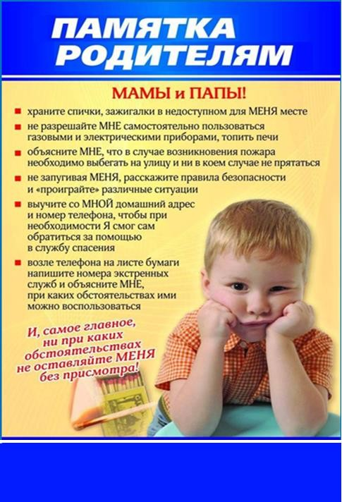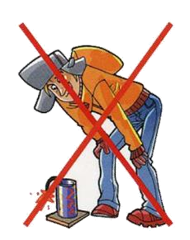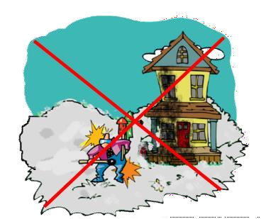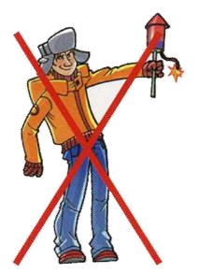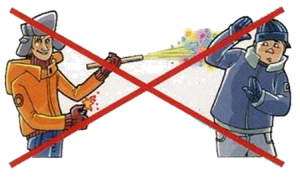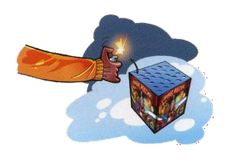

## Использование пиротехнических изделий необходимо производить строго в соответствии с их инструкцией по применению и на безопасном расстоянии от массового скопления людей и объектов защиты

Фитиль следует поджигать на расстоянии вытянутой руки

## Зрители должны находиться за пределами опасной зоны, указанной в

инструкции по применению конкретного пиротехнического изделия,

## но не менее 20 метров

КАТЕГОРИЧЕСКИ ЗАПРЕЩАЕТСЯ:

Запускать пиротехнические изделия из рук

Наклоняться над зажжённым пиротехническим изделием

Производить запуск пиротехнических изделий

в направлении людей

Применять пиротехнические изделия в помещении, вблизи зданий, сооружений,

деревьев, линий электропередач, а также не допускать к использованию пиротехнических

изделий несовершеннолетних детей

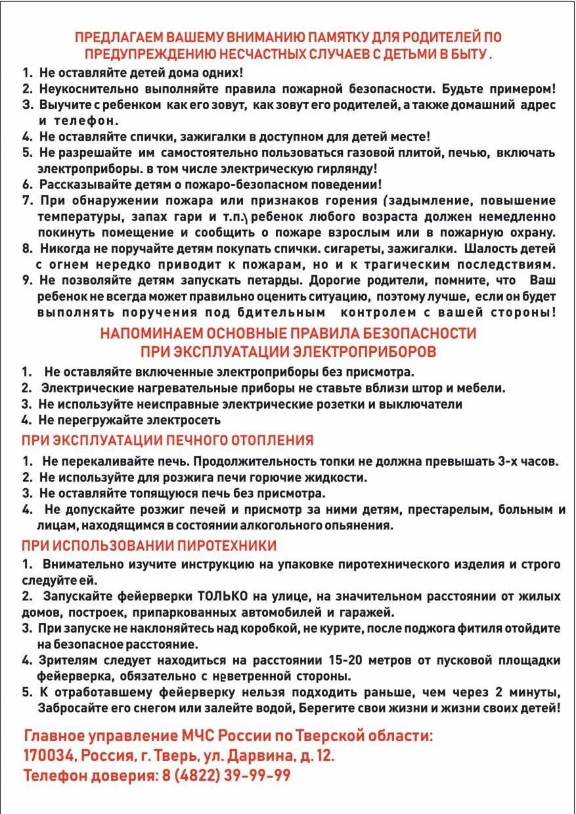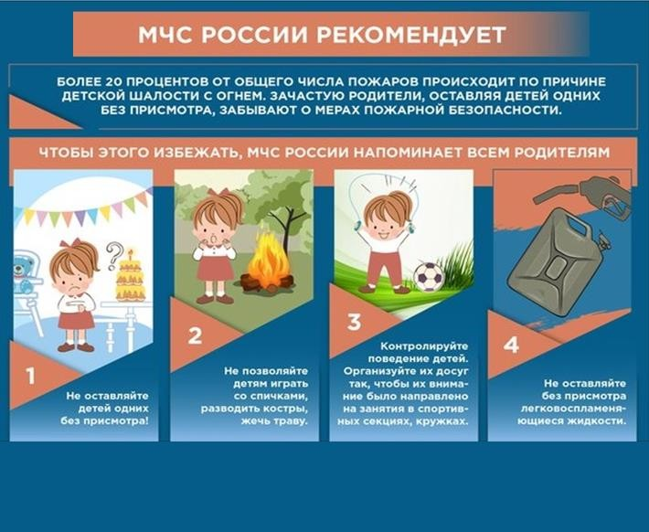

### ПОЖАРНАЯ БЕЗОПАСНОСТЬ В ЖИЛЬЕ

**Меры пожарной безопасности при использовании электроприборов:**



* не допускать одновременного включения нескольких единиц мощной техники (электрочайник + стиральная машина + обогреватель и т.п.);
* использовать качественные сетевые фильтры и удлинители;
* следить, чтобы утюги, обогреватели, электроплиты располагались на безопасном расстоянии от легковоспламеняющихся предметов интерьера;
* не допускать использования самодельных электронагревательных приборов.

### Меры пожарной безопасности при эксплуатации отопительных печей:

* проверить исправность печи и дымохода перед отопительным сезоном;
* заделать трещины и побелить трубу на чердаке;
* не оставлять печь без наблюдения во время топки;
* ни при каких обстоятельствах не оставлять детей одних в помещении, где топится печь;
* не размещать вблизи печи горючие материалы, в том числе дрова.

**При эксплуатации газового оборудования** нужно соблюдать повышенную осторожность. Особенно это касается баллонного газа. Устанавливаются емкости со взрывоопасным веществом только снаружи дома, закрываются металлическим кожухом. Все вентили и соединительные шланги должны регулярно проверяться на предмет утечки. Ни в коем случае не использовать для этого зажигалку или спички. В комнате с наличием газового оборудования должна устраиваться система вентиляции. Если все же утечка произошла, категорически запрещается зажигать огонь, включать свет. Первое, что нужно сделать, осторожно открыть окна и двери и перекрыть вентили.

### На приусадебном участке тоже необходимо соблюдать противопожарные меры:

* своевременно косить траву, убирать с территории сухую листву, траву, ветки;
* иметь на участке запас воды (бочку) для пожаротушения;
* категорически запрещается выжигать сухую траву;
* не разжигать костры в ветреную погоду и в пожароопасный период;
* спички, зажигалки хранить в недоступном для детей месте.

Нельзя оставлять малолетних детей одних без присмотра!

### Помните!

Ни при каких условиях не курите в постели! Это приведет к пожару и трагическим последствиям.

Профессиональное средство защиты жилья – установка автономных пожарных извещателей. Они работают от обычных батареек, срабатывают при задымленности помещения с включением громкой звуковой сигнализации.

Грамотно устроенная пожарная безопасность в доме может сохранить не только материальное имущество, но и главное - человеческие жизни!

